ME IDENTIFICO
¿Qué soy? Niño o niña.
Colorea según tu sexo.
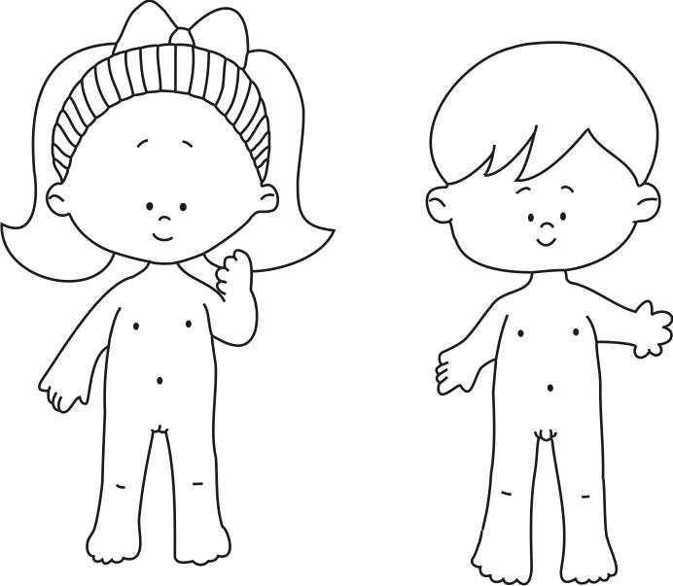

¿QUIÉN SOY?
  - Pego papel en trozos en la persona que es de tu mismo sexo.
